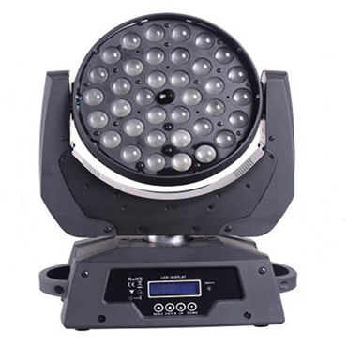

CEE LP-M3610 LED调焦摇头灯

性能特点：

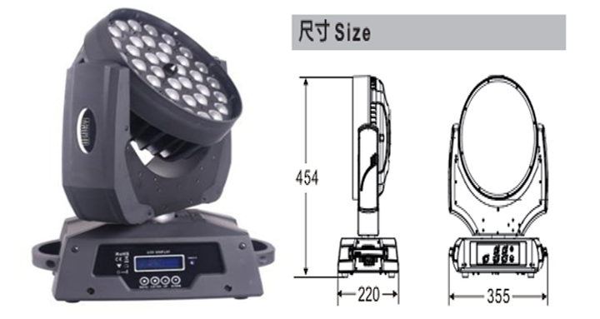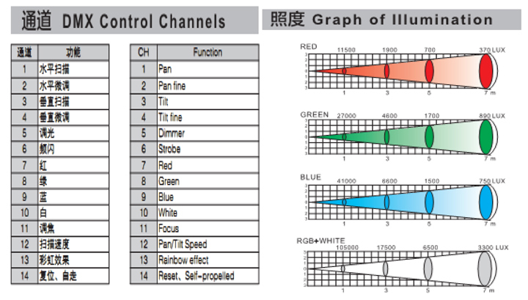
光 源：36 x 10W 四合一灯珠
颜 色：RGBW无极混色
光学角度：12°－55°
输入电源：AC 90V-240V，50 / 60Hz
消耗功率：400W
控 制：DMX-512，主从机，自走，声控
控制通道：16通道标准模式
扫描角度：水平扫描角度540°，解析度16Bit，可自动校正定位
垂直扫描角度280°，解析度16Bit，可自动校正定位
调光精度： 8192级
频 闪：1-25次/秒
功 能：红绿蓝白混七彩，颜色选择，颜色变化，调光，频闪，XY 轴摇头及速度控 制
环境温度：-20℃～40℃，通风性良好
防护等级：IP20
灯体尺寸： 355 x 220 x 454mm
包装尺寸： 425 x 295 x 390mm
灯体重量：9kg
包装重量：10.4kg

